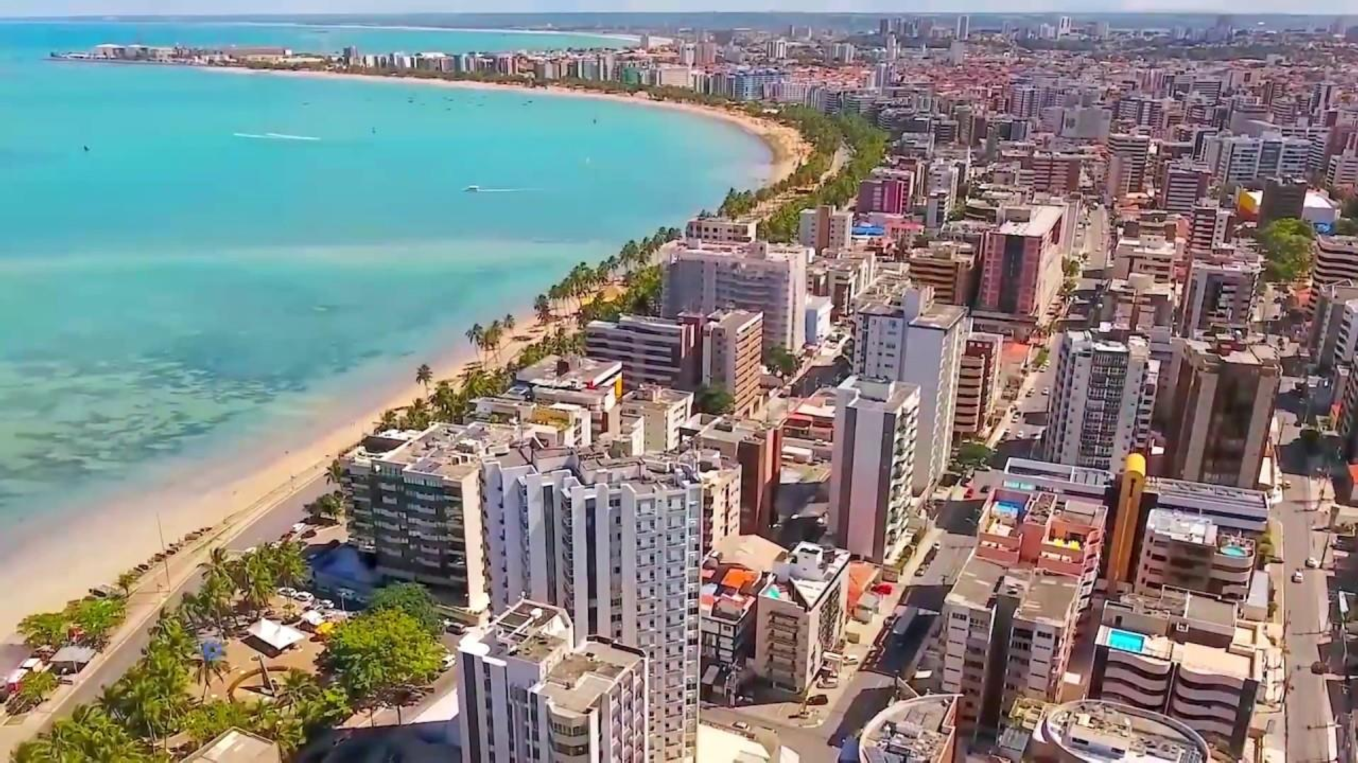








MACEIO – RECIFE - PUERTO GALINHAS – RIO DE JANEIRO

Duración
13 Días / 12 Noches.

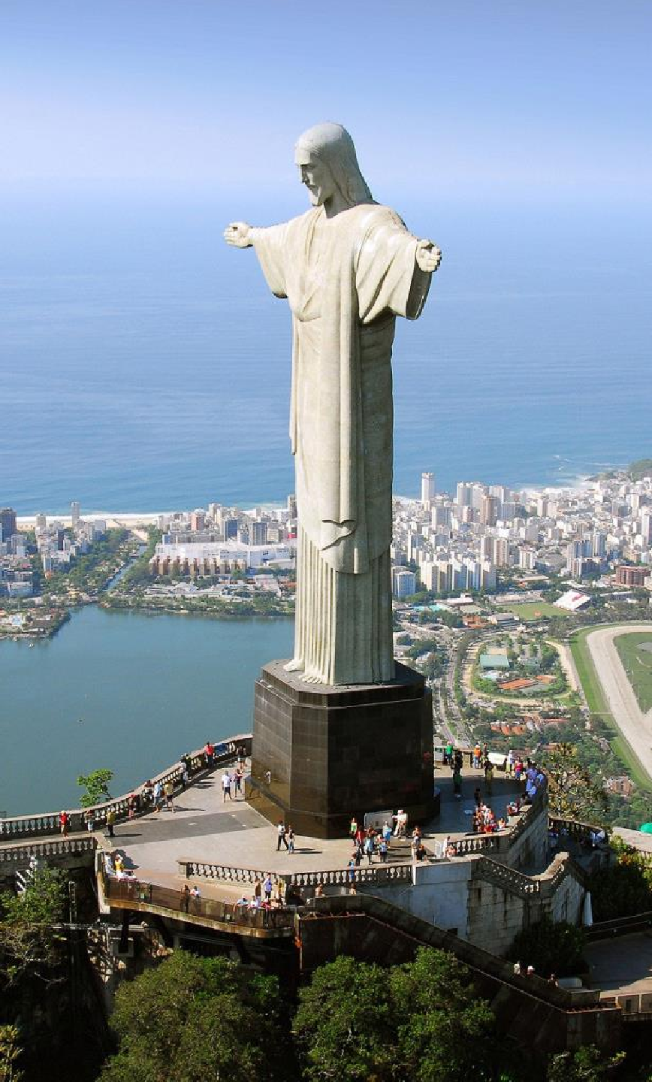
MACEIO - RECIFE - PUERTO GALINHAS - RIO DE JANIERO
El Precio Incluye
- Traslados aeropuerto – hotel – aeropuerto en servicio regular.
- Traslados entre ciudades terrestre ( Maceio – Recife – Puerto Galinhas )
- 3 Noches de alojamiento en Maceió
- 3 Noches de alojamiento en Porto de Galinhas con Desayuno - cena
- 3 Noches de alojamiento en Recife
- 3 Noches de alojamiento en Rio de Janeiro
- Desayunos Diarios
- Tour Full Day Pan de Azúcar y Cristo Corcovado de Vans con Almuerzo
- Visita por la Ciudad Histórica de Olinda en Recife
- TARJETA DE ASISTENCIA CON SUPLEMENTO PARA MAYORES DE 75 AÑOS
- Fee Bancario

*Tarifas sujetas a Cambio sin previo aviso hasta el momento de reserva*

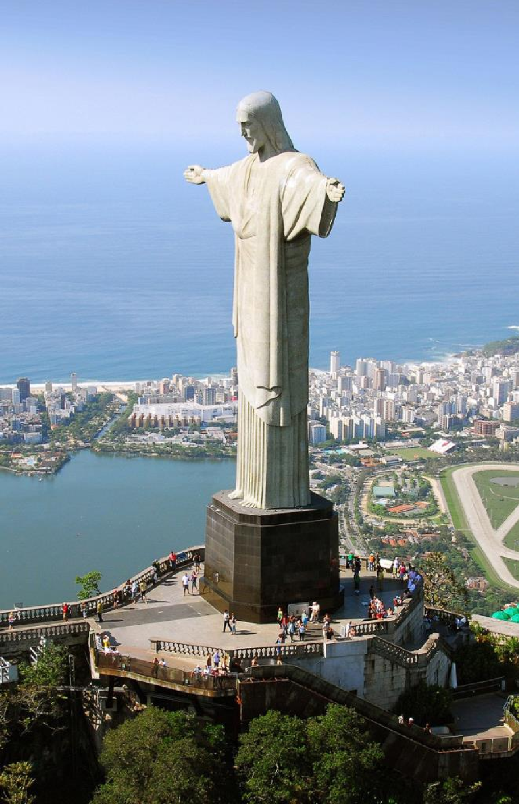
MACEIO PUERTO GALINHAS MACEIO RIO DE JANIERO
El Precio No Incluye
  - Almuerzos y cenas
  - Tiquetes Aéreos Internacionales en la ruta BOG/MCZ//REC/GIG/BOG
  - Impuestos del Tiquete “Q” “Iva” “Fee”
  - Gastos no especificados en el programa como llamadas telefónicas, servicio de lavandería, etc.
  - Servicios no especificados

*Tarifas sujetas a Cambio sin previo aviso hasta el momento de reserva*

TARIFAS 2025
PRECIOS POR PERSONA EN DOLARES
CIUDAD | HOTELES | VIGENCIA | SGL | DBL | TPL
 | Categoría 5*
MACEIO | VERANO HOTEL
PORTO GALINHAS RECIFE | PORTO ALTO RESORT  MARANTEPLAZA HOTEL | 1 JUN 2025 / 15  DIC 2025 | 2670 | 1692 | 1561
RIO DE JANIERO | AMERICASCOPACABANA
 | Categoría 4*
MACEIO | MACEIO ATLANTIC
PORTO GALINHAS RECIFE | HOTEL VIVA  COSTAMAR HOTEL | 1 JUN 2025 / 15  DIC 2025 | 2224 | 1436 | 1299
RIO DE JANIERO | WINDSOR EXCELSIOR
 | Categoría 3*
MACEIO | RITZ LAGOA DANTA  SAMOA BEACH RESORT a  HOTEL ATLANTE PLAZA  MIRAMAR BY WINDSOR
PORTO GALINHAS RECIFE |  | 1 JUN 2025 / 15  DIC 2025 | 1784e | 1227 | a 1141
RIO DE JANIERO

*Ta
rifas sujetas a Cam
*Tarifas
bio sin previo aviso h
NO aplican para festiv
sta el momento
idades y evento
de r
s *
serv
*

Notas :

- fechas o períodos especiales (Semana Santa, Feriados,
Congresos, Vacaciones de
- Invierno, Navidad, Año Nuevo, Carnaval, eventos deportivos etc.).

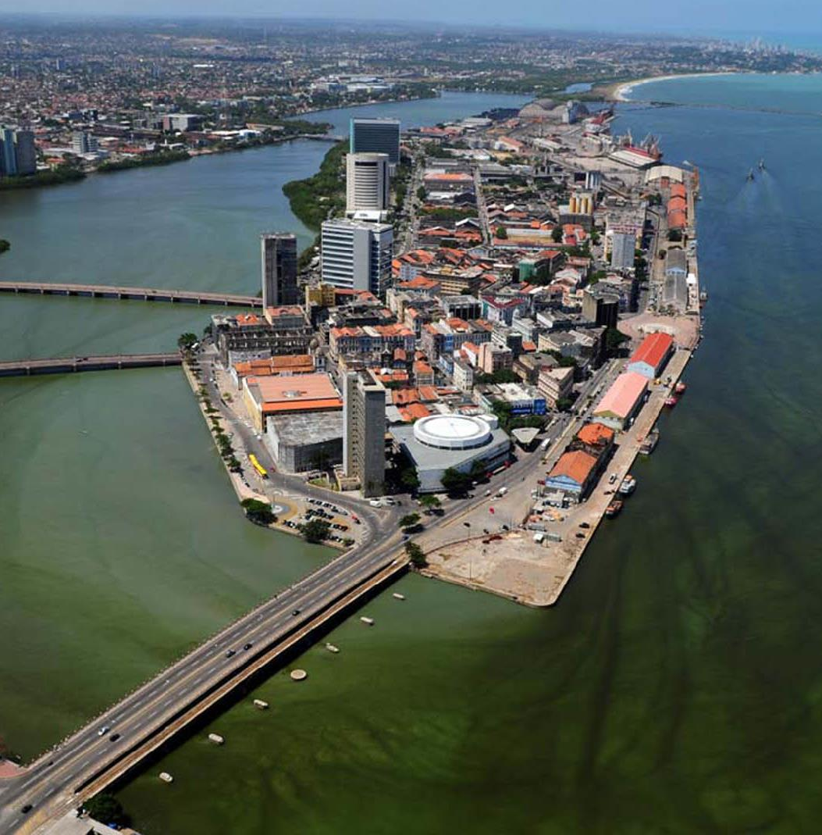
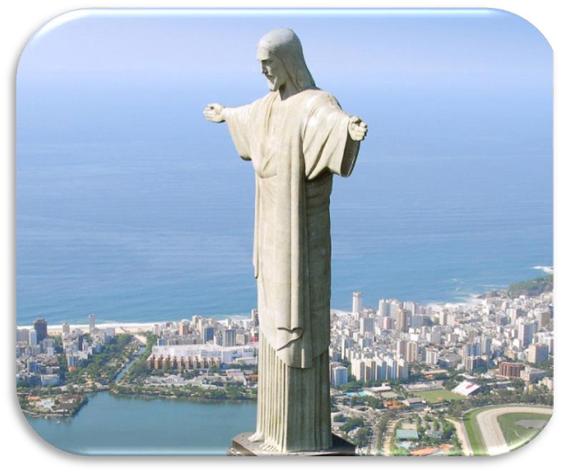

MACEIO - RECIFE – PUERTO GALINHAS – RIO DE JANIERO

ITINERARIO

Día 1. BOGOTA – RIO DE JANIERO - MACEIO
Salida de Bogotá llegada a Rio de Janeiro conexión a Maceió Llegada y traslado al hotel. Tiempo libre.

Día 02, MACEIO
Desayuno. Día libre con posibilidad de excursiones opcionales como las Piscinas Naturales de Maragogi.

Día 03, MACEIO
Desayuno. Día libre con posibilidad de excursiones opcionales.

Día 04, MACEIO/ PORTO DE GALINHAS
Desayuno. Traslado Terrestre al hotel en la Ciudad de Porto de Galinhas. Llegada y Alojamiento. Cena

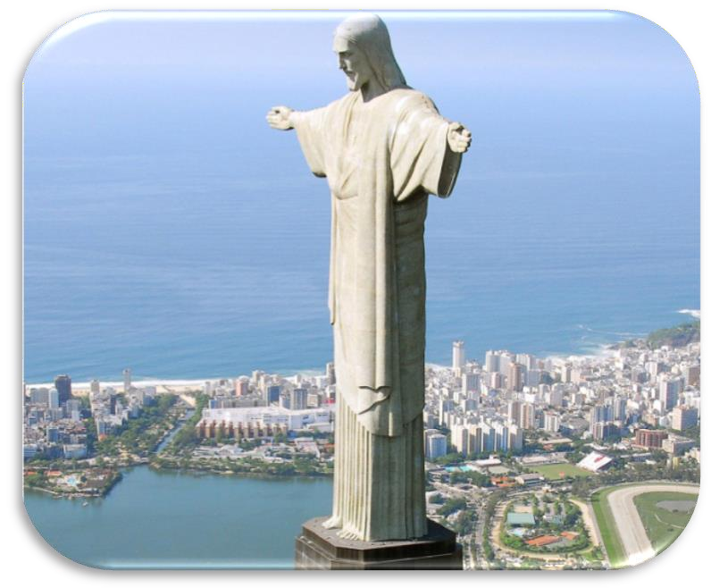
MACEIO - RECIFE – PUERTO GALINHAS – RIO DE JANIERO

ITINERARIO
Día 05, PORTO DE GALINHAS
Desayuno. Día libre, posibilidad de realizar excursiones opcionales. Cena

Día 06, PORTO DE GALINHAS
Desayuno. Día libre, posibilidad de realizar excursiones opcionales. Cena

Día 07, PORTO DE GALINHAS - RECIFE
Desayuno. Traslado por carretera a la localidad de Recife. Llegada y Alojamiento.

Día 08, RECIFE
Desayuno. FD Visita a la ciudad de Recife y Olinda(No Incluye almuerzo)
Olinda, una ciudad Colonial Portuguesa construida en 1552 y Considerada Patrimonio de la Humanidad por la Unesco. Alojamiento en Recife

Día 09, RECIFE
Desayuno. Dia Libre para recorrer esta Maravillosa Ciudad Costera Alojamiento en Recife

MACEIO - RECIFE – PUERTO GALINHAS – RIO DE JANIERO

ITINERARIO
Día 10, RECIFE – RIO DE JANIERO
Desayuno. Traslado al aeropuerto de Recife para embarque a Rio de Janeiro. Llegada, recepción y alojamiento.

Día 11, RIO DE JANIERO
Desayuno en hotel. FD a la Ciudad Maravillosa, visitando el Cristo Redentor y con ascenso en Van. Posteriormente, almuerzo sin bebidas y continuación para visitar la ciudad con finalización en el Pan de Azúcar y subida en teleférico. Alojamiento Rio de Janeiro

Día 12, RIO DE JANIERO
Desayuno. Día libre con posibilidad de excursiones opcionales. Cena

Día 13, RIO DE JANEIRO - BOGOTA
Desayuno. Traslado al aeropuerto de Rio de Janeiro.

FIN DE NUESTROS SERVICIOS.

MACEIO – RECIFE - PUERTO GALINHAS – RIO DE JANEIRO

Duración
13 Días / 12 Noches.

